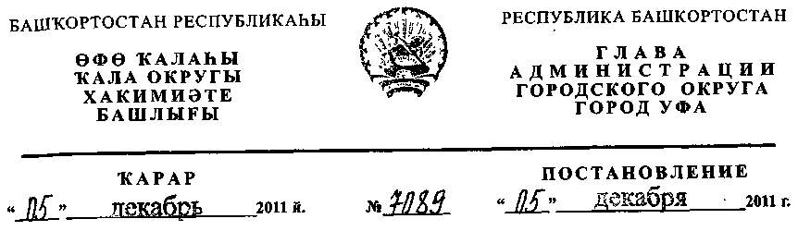
О внесении изменений в состав Комиссии по землепользованию и застройке
городского округа город Уфа Республики Башкортостан
Рассмотрев обращение Территориального финансового управления
Министерства финансов Республики Башкортостан на территории городского
округа город Уфа Республики Башкортостан (исх. № 03-26/311 от 10.10.2011г.),
в целях реализации полномочий Комиссии по землепользованию и застройки
городского округа город Уфа Республики Башкортостан по вопросам,
связанным с мобилизацией доходов бюджета городского округа город Уфа
Республики Башкортостан при утверждении условий продажи на торгах
земельных участков или прав на заключение договоров аренды,
ПОСТАНОВЛЯЮ:
1. Внести следующие изменения в Приложение № 2 к постановлению
главы Администрации городского округа город Уфа Республики Башкортостан
от 20.08.2009г. № 4103 (ред. от 31.03.2011) «Об утверждении Положения о
Комиссии по землепользованию и застройке городского округа город Уфа
Республики Башкортостан»:
1.1. Включить в состав Комиссии по землепользованию и застройке
городского округа город Уфа Республики Башкортостан представителя
Финансового управления Администрации городского округа город Уфа
Республики Башкортостан на территории города Уфы.
- Информационно-аналитическому отделу Администрации городского
округа город Уфа Республики Башкортостан опубликовать настоящее
постановление в газете «Вечерняя Уфа».
- Отделу информационных технологий и связи Администрации
городского округа город Уфа Республики Башкортостан разместить настоящее
постановление на официальном сайте Администрации городского округа город
Уфа Республики Башкортостан в информационно-телекоммуникационной сети
«Интернет».
- Контроль за исполнением настоящего постановления возложить на
первого заместителя главы Администрации городского округа город Уфа
Республики Башкортостан В.И. Никитина.
Первый заместитель
главы Администрации городского округа
город Уфа Республики Башкортостан В.И. Дмитрюк

